# BỘ GIÁO DỤC VÀ ĐÀO TẠO

**TRƯỜNG ĐẠI HỌC CẦN THƠ**

**KHOA CÔNG NGHỆ THÔNG TIN & TRUYỀN THÔNG**



**LUẬN VĂN TỐT NGHIỆP ĐẠI HỌC**

**NGÀNH CÔNG NGHỆ THÔNG TIN**

**Đề tài**

**XÂY DỰNG WEBSITE BÁN HÀNG TÍCH HỢP**

**TÁC VỤ QUẢN LÝ KHO HÀNG BẰNG LARAVEL**

**Sinh viên: Lê Minh Quân**

**Mã số: B1510856**

**Khóa: K41**

**Cần Thơ, 01/2021**

# BỘ GIÁO DỤC VÀ ĐÀO TẠO

**TRƯỜNG ĐẠI HỌC CẦN THƠ**

**KHOA CÔNG NGHỆ THÔNG TIN & TRUYỀN THÔNG**



**LUẬN VĂN TỐT NGHIỆP ĐẠI HỌC**

**NGÀNH CÔNG NGHỆ THÔNG TIN**

**Đề tài**

**XÂY DỰNG WEBSITE BÁN HÀNG TÍCH HỢP TÁC VỤ QUẢN LÝ KHO HÀNG BẰNG LARAVEL**

**Cán bộ hướng dẫn Sinh viên thực hiện**

**Ths. Nguyễn Tí Hon Lê Minh Quân**

**Mã số: B1510856**

**Khóa: K41**

***Cần Thơ, 01/2021***

# LỜI CẢM ƠN

Lời đầu tiên, xin trân trọng gửi lời cảm ơn đến Thầy đã hướng dẫn tôi là Ths. Nguyễn Tí Hon, cảm ơn thầy đã tận tình hướng dẫn tôi trong quá trình học tập và cũng như trong việc hoàn thành luận văn tốt nghiệp.

Xin trân thành cám ơn đến các Thầy, Cô khoa Phát Triển Nông Thôn trường Đại Học Cần Thơ đã đã dạy bảo và giúp đỡ tôi trong thời gian học tập tại trường.

Và cuối cùng xin cảm ơn gia đình, bạn bè và tập thể lớp HG15V7A1, những người luôn sẵn sang chia sẽ và giúp đỡ tôi trong học tập cũng như cuộc sống. Mong rằng, chúng ta sẽ mãi mãi gắn bó với nhau.

Xin chúc những điều tốt đẹp nhất sẽ luôn đồng hành cùng mọi người!

# MỤC LỤC

BỘ GIÁO DỤC VÀ ĐÀO TẠO 1

BỘ GIÁO DỤC VÀ ĐÀO TẠO 2

LỜI CẢM ƠN 3

MỤC LỤC 4

MỤC LỤC HÌNH ẢNH 5

MỤC LỤC BIỂU BẢNG 6

TÓM TẮT 7

ABSTRACT 8

NHỮNG KÝ HIỆU VIẾT TẮT 9

PHẦN GIỚI THIỆU 10

**1.1.** **Đặt vấn đề** 10

**1.2.** **Mục tiêu đề tài** 10

**1.3.** **Đối tượng và phạm vị nghiên cứu** 11

**1.4.** **Phương pháp nghiên cứu** 11

**1.5.** **Bố cục** 12

CHƯƠNG 2: ĐẶC TẢ YÊU CẦU 13

**2.1.** **Mô tả tổng quan** 13

**2.2.** **Yêu cầu giao tiếp bên ngoài** 16

**2.3.** **Các yêu cầu phi chức năng** 16

CHƯƠNG 3: THIẾT KẾ VÀ CÀI ĐẶT GIẢI PHÁP 18

**3.1** **Kiến trúc hệ thống** 18

**3.2** **Thiết kế dữ liệu** 18

**3.3** **Sơ đồ Use case** 26

**3.4** **Sơ đồ tuần tự** 29

**3.5** **Kết quả xây dựng giao diện** 49

CHƯƠNG 4: KIỂM THỬ 50

**4.1.** **Mục tiêu** 50

**4.2.** **Các trường hợp kiểm thử** 50

**4.2.1.** **Đăng nhập** 50

KẾT LUẬN 54

**5.1.** **Kết quả đạt được** 54

**5.2.** **Hướng phát triển** 54

TÀI LIỆU THAM KHẢO 55

# MỤC LỤC HÌNH ẢNH

Hình 1.Môi trường vận hành 15

Hình 2.CDM 17

Hình 3.Sơ đồ Use case admin 26

Hình 4.Sơ đồ Use case khách hàng 27

Hình 5.Sơ đồ Use case quản lý kho 27

Hình 6.Sơ đồ Use case giám đốc 28

Hình 7.Sơ đồ Use case kế toán 29

Hình 8.Sơ đồ Use case giao hàng 29

Hình 9.Sơ đồ tuần tự đăng nhập 30

Hình 10.Sơ đồ tuần tự tìm kiếm 30

Hình 11.Sơ đồ tuần tự liên hệ 31

Hình 12.Sơ đồ tuần tự thanh toán của khách hàng 31

Hình 13.Sơ đồ tuần tự quản lý nhân viên 32

Hình 14.Sơ đồ tuần tự quản lý sản phẩm 33

Hình 15.Sơ đồ tuần tự quản lý quyền 34

Hình 16.Sơ đồ tuần tự lập báo cáo 35

Hình 17.Sơ đồ tuần tự xem sản phẩm 35

Hình 18.Sơ đồ tuần tự xác nhận hóa đơn của giám đốc 35

Hình 19.Sơ đồ tuần tự xác nhận đơn hàng của kế toán 36

Hình 20.Sơ đồ tuần tự quản lý chủ đề 37

Hình 21.Sơ đồ tuần tự quản lý hóa đơn lẻ 38

Hình 22.Sơ đồ tuần tự quản lý hóa đơn sỉ 39

Hình 23.Sơ đồ tuần tự quản lý loại 40

Hình 24.Sơ đồ tuần tự quản lý màu 41

Hình 25.Sơ đồ tuần tự quản lý phuong thức thanh toán 42

Hình 26.Sơ đồ tuần tự quản lý vận chuyển 43

Hình 27.Sơ đồ tuần tự quản lý chuyển kho 44

Hình 28.Sơ đồ tuàn tự quản lý nhập kho 45

Hình 29.Sơ đồ tuần tự quản lý xuất kho 46

Hình 30.Sơ đồ tuần tự quản lý đơn vị tính 47

Hình 31.Sơ đồ tuần tự quản lý kho 48

Hình 32.Sơ đồ tuần tự quản lý nhà cung cấp 49

Hình 33.Sơ đồ tuần tự quản lý xuất xứ 50

Hình 34.Sơ đồ tuần tự xác nhận đơn hàng của giao hàng 51

# MỤC LỤC BIỂU BẢNG

Bảng 1.Những ký hiệu viết tắt 9

Bảng 2.Mô tả các chức năng của hệ thống 15

Bảng 3.Bảng Users 18

Bảng 4.Bảng Password_resets 18

Bảng 5.Bảng Migrations 18

Bảng 6.Bảng chủ đề 18

Bảng 7.Bảng loại 19

Bảng 8.Bảng màu 19

Bảng 9.Bảng quyền 19

Bảng 10.Bảng thanh toán 19

Bảng 11.Bảng vận chuyển 20

Bảng 12.Bảng xuất xứ 20

Bảng 13.Bảng nhà cung cấp 20

Bảng 14.Bảng nhân viên 21

Bảng 15.Bảng kho 21

Bảng 16.Bảng đơn vị tính 21

Bảng 17.Bảng sản phẩm 22

Bảng 18.Bảng màu sản phẩm 22

Bảng 19.Bảng chủ đề sản phẩm 22

Bảng 20.Bảng đơn hàng 23

Bảng 21.Bảng phiếu nhập 23

Bảng 22.Bảng hóa đơn sỉ 24

Bảng 23.Bảng chi tiết nhập 24

Bảng 24.Bảng chi tiết đơn hàng 25

Bảng 25.Bảng hóa đơn lẻ 25

Bảng 26.Bảng xuất kho 25

Bảng 27.Bảng chuyển kho 25

Bảng 28.Bảng sản phẩm kho 26

Bảng 29.Bảng chi tiết xuất kho 26

Bảng 30.Bảng chi tiết chuyển kho 26

Bảng 31.Kết nhập đăng nhập 53

Bảng 32.Kết xuất đăng nhập 54

Bảng 33.Kết nhập tạo tài khoản 54

Bảng 34.Kết xuất tạo tài khoản 54

Bảng 35.Kết nhập thêm sản phẩm 55

Bảng 36.Kết xuất thêm tài khoản 55

Bảng 37.Kết nhập sửa sản phẩm 55

Bảng 38.Kết xuất sửa sản phẩm 56

Bảng 39.Kết nhập nhập kho 56

Bảng 40.Kết xuất nhập kho 57

# TÓM TẮT

Ngày nay, Công nghệ thông tin đang phát triển một cách nhanh chóng và được ứng dụng trong nhiều lĩnh vực như nghiên cứu khoa học, giáo dục, mua bán, giải trí và trong nhiều lĩnh vực khác. Ở các nước phát triển trên thế giới máy tính và internet được ứng dụng trong hầu hết mọi lĩnh vực, đóng vai trò không thể thiếu đối với sự phát triển kinh tế, nhà nước và nó cũng gắn liền với đời sống con người.

Nhận thấy những nhu cầu thực tế trên, em xin đề xuất đề tài **“Xây dựng website bán hàng tích hợp tác vụ quản lý kho hàng bằng laravel”**. Website được xây dựng trên nền framework laravel và kết hợp với HTML, CSS, PHP, AngularJS là một trong những công cụ hàng đầu để xây dựng website.

Kết quả đạt được của đề tài là xây dựng thành công website bán hàng và quản lý kho, qua đó tăng hiệu quả, tăng độ chính xác trong công tác quản lý.

# ABSTRACT

Today, information technology has grown rapidly and is applied in many fields such as scientific research, education, shopping, entertainment and in many different fields. In developed countries around the world, computer and internet are applied in almost all fields, playing an indispensable role for economic development, state and it is also associated with human life.

Realizing the above practical need, I would like to propose the document "Build a sales website that integrates warehouse management with laravel". Website is built on laravel foundation and combined with HTML, CSS, PHP, AngularJS is one of the first tools to build a website.

The results are achieved by successfully building a sales website and managing the warehouse, thereby increasing efficiency, improving accuracy in management.

# NHỮNG KÝ HIỆU VIẾT TẮT

|  |  |  |
| --- | --- | --- |
| **STT** | **Ký hiệu** | **Ý nghĩa** |
| 1 | CSDL | Cơ sở dữ liệu |
| 2 | CNTT | Công nghệ thông tin |
| 3 | CRUD | Create, Read, Update, Delete |

**Bảng 1.Những ký hiệu viết tắt**

PHẦN GIỚI THIỆU

1. **Đặt vấn đề**

Xu hướng ứng dụng CNTT trong mọi lĩnh vực nói chung và trong mua bán, quản lí nói riêng đang chứng minh tính hiệu quả của nó mang lại. Trong thực tế thì việc sử dụng website bán hàng trong kinh doanh là vấn đề không thể thiếu. Cho nên để có hiệu quả trong việc bán hàng thì thiết kế một trang web làm sao có thể thu hút nhiều khách hàng nhất cũng được đặt lên hàng đầu.

Bên cạnh đó đối với các công ty, cửa hàng vừa và nhỏ thì việc quản lý kho hàng cũng là một vấn đề không thể thiếu và đóng vai trò quyết định đối với việc kinh doanh mua bán. Công việc quản lý bằng giấy tờ truyền thống không mang lại hiệu quả mà còn dễ sai sót, tốn nhiều thời gian.

Chính vì vậy, việc ứng dụng CNTT trong mua bán và quản lý là một bước đột phá mang tính quyết đinh thúc đẩy doanh nghiệp phát triển vượt bậc. Không những tiết kiệm được nhiều chi phí. Không những vậy, ứng dụng này còn được chạy trên nền website, vì thế chúng ngày càng được các doanh nghiệp ưa chuộng.

1. **Mục tiêu đề tài**

Mục tiêu chung: đề tài hướng đến mục tiêu giải quyết vấn đề quản lý xuất nhập hàng và giảm tối đa chi phí cho việc quản lý kho.

Mục tiêu cụ thể:

* Đối với khách hàng: Có thể tìm kiếm sản phẩm, đặt hàng, liên hệ với quản trị qua e-mail.
* Đối với nhân viên quản lý kho :

+ Theo dõi (CRUD) kho.

+ Theo dõi (CRUD), in phiếu nhập.

+ Theo dõi (CRUD), in phiếu xuất.

+ Theo dõi (CRUD), in phiếu chuyển.

+ Theo dõi (CRUD) đơn vị tính.

+ Theo dõi(CRUD) nhà cung cấp.

+ Theo dõi (CRUD) xuất xứ.

+ Xác nhận nhập hàng.

* Đối với nhân viên giao hàng:

+ Xác nhận bắt đầu giao hàng.

+ Xác nhận đã giao hàng.

+ Trả hàng.

+ Đổi hàng.

+ Hủy đơn hàng.

* Đối với nhân viên kế toán:

+ Theo dõi (CRUD) chủ đề.

+ Xác nhận đơn hàng.

+ Xác nhận đổi hàng.

+ Theo dõi (CRUD), in hóa đơn sỉ.

+ Theo dõi (CRUD), in hóa đơn lẻ.

+ Theo dõi (CRUD) màu.

+ Theo dõi (CRUD) loại.

+ Theo dõi (CRUD) thanh toán.

+ Theo dõi (CRUD) vận chuyển.

* Đối với giám đốc:

+ Lập báo cáo đơn hàng.

+ Xem sản phẩm.

+ Xác nhận hóa đơn sỉ.

Website cần đạt được những yêu cầu sau:

* Hoạt động trên nền web
* Co giản tốt
* Các chức năng thao tác dễ dàng
* Tính toán hợp lý
* Xuất nhập thông tin chính xác
* Thân thiện với người dùng

1. **Đối tượng và phạm vị nghiên cứu**
   1. **Đối tượng nghiên cứu:**

Website bán hàng và quản lý kho

* 1. **Phạm vị nghiên cứu:**

Phân tích và thiết kế hệ thống, CSDL.

Tìm hiểu về HTML, CSS, JavaScript, PHP, SQL, Ajax

Xây dựng website trên nền framework laravel phiên bản 5.5.46.

1. **Phương pháp nghiên cứu**
   1. **Phương pháp nghiên cứu đọc tài liệu**

Xem các trang web, kênh youtube, github, tài liệu tham khảo về bán hàng và quản lý kho.

* 1. **Phương pháp nghiên cứu thực tế**

Viết và chạy code trực tiếp.

Quan sát mô hình, thống kê và sửa lỗi.

Tham khảo ý kiến giáo viên hướng dẫn.

1. **Bố cục**

Nội dung chính của luận văn gồm 3 phần:

* ***Phần 1:*** Giới thiệu: đặt vấn đề, mục tiêu, đối tượng và phạm vi nghiên cứu, phương pháp nghiên cứu, bố cục.
* ***Phần 2:*** Nội dung:

***+*** Đặc tả yêu cầu: Mô tả chức năng của hệ thống, nhóm người dùng, môi trường vận hành.

***+*** Yêu cầu giao tiếp bên ngoài: Mô tả giao diện, giao tiếp phần cứng, giao tiếp phần mềm.

***+*** Yêu cầu phi chức năng: Mô tả yêu cầu thực thi, yêu cần an toàn, yêu cầu bảo mật

* ***Phần 3:*** Kết luận: kết quả đạt được, hướng phát triển.

# CHƯƠNG 2: ĐẶC TẢ YÊU CẦU

1. **Mô tả tổng quan**
   1. **Mô tả các chức năng của hệ thống**

|  |  |  |  |
| --- | --- | --- | --- |
| STT | Mã chức năng | Tên chức năng | Mô tả chi tiết |
| 1 | F001 | Đăng nhập | Sử dụng để nhân viên đăng nhập vào hệ thống |
| 2 | F002 | Đăng xuất | Dùng để đăng xuất khỏi hệ thống |
| 3 | F003 | Tạo tài khoản | Dùng cho admin đăng kí thành viên |
| 4 | F004 | Theo dõi chủ đề | Dùng cho kế toán có thể CRUD chủ đề |
| 5 | F005 | Theo dõi nhân viên | Dùng cho admin có thể CRUD nhân viên |
| 6 | F006 | Theo dõi kho | Dùng cho Quản lý kho có thể CRUD kho |
| 7 | F007 | Theo dõi vận chuyển | Dùng cho kế toán có thể CRUD vận chuyển |
| 8 | F008 | Phân quyền | Dùng cho admin có thể phân quyền người dùng |
| 9 | F009 | Theo dõi sản phẩm | Dùng cho admin có thể CRUD sản phẩm, Giám đốc có thể xem sản phẩm |
| 10 | F010 | Theo dõi đơn vị tính | Dùng cho quản lý kho có thể CRUD đơn vị tính |
| 11 | F011 | Xem sản phẩm kho | Dùng cho quản lý kho có thể xem sản phẩm trong kho |
| 12 | F012 | Theo dõi màu | Dùng cho kế toán có thể CRUD màu |
| 13 | F013 | Theo dõi chuyển kho | Dùng cho quản lý kho có thể CRUD, in, xem chi tiết chuyển kho |
| 14 | F014 | Theo dõi xuất kho | Dùng cho quản lý kho có thể CRUD, in, xem chi tiết xuất kho |
| 15 | F015 | Theo dõi nhà cung cấp | Dùng cho quản lý kho có thể CRUD nhà cung cấp |
| 16 | F016 | Theo dõi hóa đơn sỉ | Dùng cho kế toán có thể CRUD, in hóa đơn sỉ. Giám có thể xác nhân hóa đơn sỉ |
| 17 | F017 | Theo dõi hóa đơn lẻ | Dùng cho kế toán có thể CRU hóa đơn lẻ |
| 18 | F018 | Theo dõi đơn hàng | Dùng cho kế toán, quản lý kho, giao hàng có thể xác nhận đơn hàng |
| 19 | F019 | Theo dõi chi tiết đơn hàng | Dùng cho kế toán có thể xem và sửa chi tiết đơn hàng |
| 20 | F020 | Theo dõi xuất xứ | Dùng cho quản lý kho có thể CRUD xuất xứ |
| 21 | F021 | Theo dõi phiếu nhập | Dùng cho quản lý kho có thể CRUD, in phiếu nhập |
| 22 | F022 | Theo dõi thanh toán | Dùng cho kế toán có thể CRUD thanh toán |
| 23 | F023 | Theo dõi loại | Dùng cho kế toán có thể CRUD loại |
| 24 | F024 | Báo cáo – Thống kê | Dùng cho giám đốc lập báo cáo |

**Bảng 2.Mô tả các chức năng của hệ thống**

* 1. **Nhóm người dùng**
* Dựa và nhu cầu sử dụng ta có thể chia người dùng thành 3 nhóm:

+ Nhóm người dùng quản trị(Admin): Có khả năng đăng nhập để theo dõi nhân viên, sản phẩm, quyền.

+ Nhóm người dùng giám đốc: Có khả năng đăng nhập để lập báo cáo, xem thông tin sản phẩm, xác nhận hóa đơn sỉ.

+ Nhóm người dùng kế toán: Có khả năng đăng nhập để theo dõi chủ đề, hóa đơn sỉ, hóa đơn lẻ, màu, loại, thanh toán, vận chuyển và xác nhận đơn hàng.

+ Nhóm người dùng quản lý kho: Có khả năng đăng nhập để theo dõi kho, nhập kho, xuất kho, chuyển kho, đơn vị tính, nhà cung cấp, xuất xứ.

+ Nhóm người dùng giao hàng: Có khả năng đăng nhập để xác nhận đơn hàng, xác nhận giao thành công, trả hàng, đổi hàng, hủy đơn.

* 1. **Môi trường vận hành**

Hệ thống được đặt trên hệ thống Cloud Server (Máy chủ đám mây). Cơ sở dữ liệu được tổ chức theo mô hình Client – Server trên hệ quản trị MySQL. Các tập tin dữ liệu lưu thông tin các đối tượng được đặt trên Server.

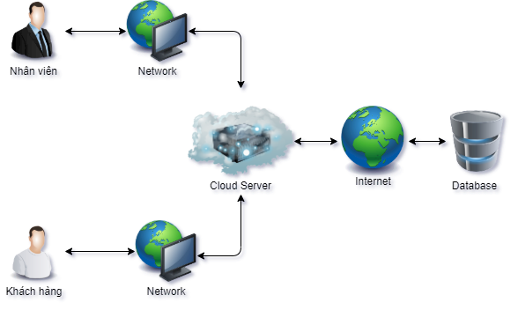

**Hình 1.Môi trường vận hành**

1. **Yêu cầu giao tiếp bên ngoài**
2. **Giao diện**

* Dễ dàng thao tác, thân thiện với người dùng.
* Phải ít nhất một ngôn ngữ : Tiếng Việt.
* Màu sắc phù hợp, không gây chói mắt, khó chịu.

1. **Giao tiếp phần cứng**

* CSDL được lưu trên Server.
* Do hệ thống đặt nền tảng trên Cloud Server nên yêu cầu về phần cứng hầu như không có.

1. **Giao tiếp phần mềm**

* Đảm bảo hoạt động tốt trên nhiều hệ điều hành: Window, Ubuntu, Mac OS.
* Có tính co dãn tốt: Hoạt động tốt trên các thiết bị di động.
* Hoạt động tốt trên hầu trình duyệt phổ biến hiện nay.

1. **Các yêu cầu phi chức năng**
2. **Yêu cầu thực thi**

* Phản hồi nhanh chóng các yêu cầu của người dùng (Không bao gồm các yếu tố liên quan về chất lượng internet).
* Hoạt động tốt trên các trình duyệt : Google Chrome, FireFox, Cốc Cốc, ….
* Hoạt động trơn tru, tránh xung đột với các phần mềm khác.

1. **Yêu cầu an toàn**

* Người dùng nên sử dụng phần mềm diệt virus để đảm bảo an toàn cho CSDL và phần mềm.
* Mỗi người dùng chỉ được cấp 1 tài khoản để truy cập vào hệ thống.

1. **Yêu cầu bảo mật**

* Người dùng chỉ được thao tác một số chức năng nhất định nằm trong phạm phi cho phép đã được quy định sẵn.
* Thông tin người dùng sử dụng khi đăng được mã hóa và lưu trong CSDL.

1. **Các đặt điểm chất lượng phần mềm**

* Tính đúng đắn: Các chức năng của hệ thống phải hoạt động đúng theo yêu cầu.
* Tính khoa học: Xây dựng các chức năng một cách khoa học. Xây dựng CSDL hợp lý nhằm tăng tốc truy cập CSDL, giảm lượng thông tin cần phải lưu trữ.

# CHƯƠNG 3: THIẾT KẾ VÀ CÀI ĐẶT GIẢI PHÁP

1. **Kiến trúc hệ thống**
   1. Thiết kế kiến trúc
   2. Mô tả ngữ cảnh
2. **Thiết kế dữ liệu**
3. Mô hình dữ liệu CDM

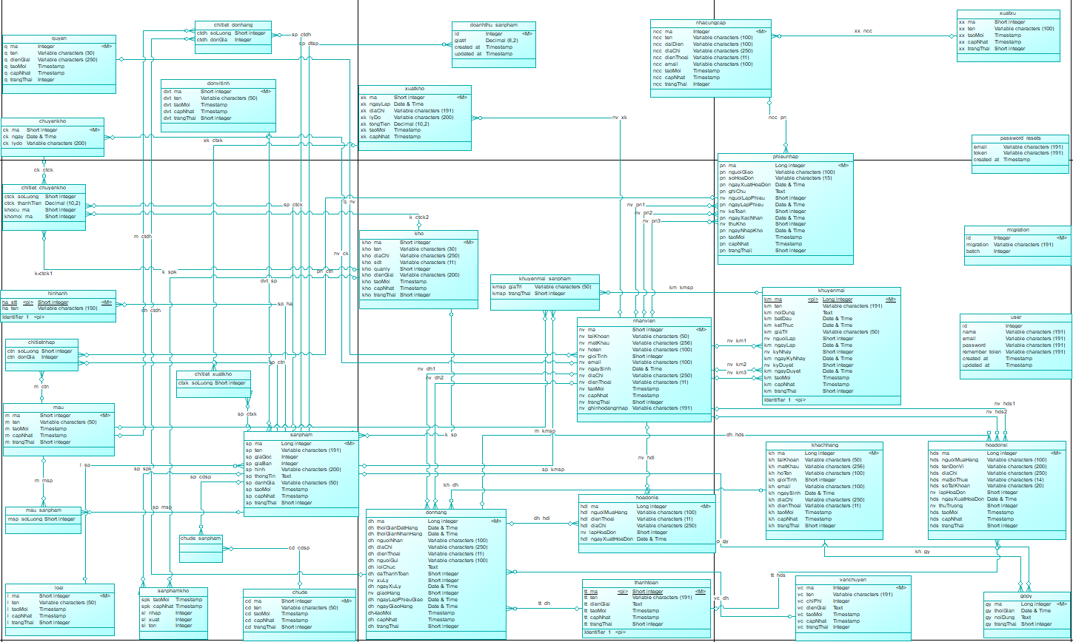

**Hình 2.CDM**

1. Từ điển dữ liệu

* Bảng dữ liệu Users(Mặc định của farmework)

|  |  |  |  |  |
| --- | --- | --- | --- | --- |
| **STT** | **Tên** | **Kiểu** | **Ràng buộc** | **Ý nghĩa** |
| 1 | id | Int(10) | Khóa chính |  |
| 2 | Name | Varchar(191) |  |  |
| 3 | email | Varchar(191) |  |  |
| 4 | Password | Varchar(191) |  |  |
| 5 | Remember_token | Varchar(191) |  |  |
| 6 | Created_at | Timestamp |  |  |
| 7 | Update_at | Timestamp |  |  |

**Bảng 3.Bảng Users**

|  |  |  |  |  |
| --- | --- | --- | --- | --- |
| **STT** | **Tên** | **Kiểu** | **Ràng buộc** | **Ý nghĩa** |
| 1 | Email | Varchar(191) |  |  |
| 2 | Token | Varchar(191) |  |  |
| 3 | Created_at | Timestamp |  |  |

**Bảng 4.Bảng Password_resets**

|  |  |  |  |  |
| --- | --- | --- | --- | --- |
| **STT** | **Tên** | **Kiểu** | **Ràng buộc** | **Ý nghĩa** |
| 1 | Id | Int(10) | Khóa chính |  |
| 2 | Migration | Varchar(191) |  |  |
| 3 | Batch | Int(11) |  |  |

**Bảng 5.Bảng Migrations**

|  |  |  |  |  |
| --- | --- | --- | --- | --- |
| **STT** | **Tên** | **Kiểu** | **Ràng buộc** | **Ý nghĩa** |
| 1 | Cd_ma | TinyInt(3) | Khóa chính |  |
| 2 | Cd_ten | Varchar(50) |  | Tên chủ đề |
| 3 | Cd_taoMoi | Timestamp |  | Ngày tạo |
| 4 | Cd_capNhat | Timestamp |  | Ngày cập nhật |
| 5 | Cd_trangThai | tinyInt(4) |  | Trạng thái |

**Bảng 6.Bảng chủ đề**

|  |  |  |  |  |
| --- | --- | --- | --- | --- |
| **STT** | **Tên** | **Kiểu** | **Ràng buộc** | **Ý nghĩa** |
| 1 | L_ma | tinyInt(3) | Khóa chính |  |
| 2 | L_ten | Varchar(50) |  | Tên loại |
| 3 | L_taoMoi | Timestamp |  | Ngày tạo |
| 4 | L_capNhat | Timestamp |  | Ngày cập nhật |
| 5 | L_trangThai | tinyInt(4) |  | Trạng thái |

**Bảng 7.Bảng loại**

|  |  |  |  |  |
| --- | --- | --- | --- | --- |
| **STT** | **Tên** | **Kiểu** | **Ràng buộc** | **Ý nghĩa** |
| 1 | M_ma | tinyInt(3) | Khóa chính |  |
| 2 | M_ten | Varchar(50) |  | Tên màu |
| 3 | M_taoMoi | Timestamp |  | Ngày tạo |
| 4 | M_capNhat | Timestamp |  | Ngày cập nhật |
| 5 | M_trangThai | tinyInt(4) |  | Trạng thái |

**Bảng 8.Bảng màu**

|  |  |  |  |  |
| --- | --- | --- | --- | --- |
| **STT** | **Tên** | **Kiểu** | **Ràng buộc** | **Ý nghĩa** |
| 1 | Q_ma | tinyInt(3) | Khóa chính |  |
| 2 | Q_ten | Varchar(30) |  | Tên quyền |
| 3 | Q_dienGiai | Varchar(250) |  | Diễn giải |
| 4 | Q_taoMoi | Timestamp |  | Ngày tạo |
| 5 | Q_capNhat | Timestamp |  | Ngày cập nhật |
| 6 | Q_trangThai | tinyInt(4) |  | Trạng thái |

**Bảng 9.Bảng quyền**

|  |  |  |  |  |
| --- | --- | --- | --- | --- |
| **STT** | **Tên** | **Kiểu** | **Ràng buộc** | **Ý nghĩa** |
| 1 | Tt_ma | tinyInt(3) | Khóa chính |  |
| 2 | Tt_ten | Varchar(191) |  | Tên thanh toán |
| 3 | Tt_dienGiai | Text |  | Diễn giải |
| 4 | Tt_taoMoi | Timestamp |  | Ngày tạo |
| 5 | Tt_capNhat | Timestamp |  | Ngày cập nhật |
| 6 | Tt_trangThai | tinyInt(3) |  | Trạng thái |

**Bảng 10.Bảng thanh toán**

|  |  |  |  |  |
| --- | --- | --- | --- | --- |
| **STT** | **Tên** | **Kiểu** | **Ràng buộc** | **Ý nghĩa** |
| 1 | Vc_ma | tinyInt(3) | Khóa chính |  |
| 2 | Vc_ten | Varchar(191) |  | Tên vận chuyển |
| 3 | Vc_chiPhi | Int(10) |  | Chi phí |
| 4 | Vc_dienGiai | Text |  | Diễn giải |
| 5 | Vc_taoMoi | Timestamp |  | Ngày tạo |
| 6 | Vc_capNhat | Timestamp |  | Ngày cập nhật |
| 7 | Vc_trangThai | tinyInt(3) |  | Trạng thái |

**Bảng 11.Bảng vận chuyển**

|  |  |  |  |  |
| --- | --- | --- | --- | --- |
| **STT** | **Tên** | **Kiểu** | **Ràng buộc** | **Ý nghĩa** |
| 1 | Xx_ma | smallInt(5) | Khóa chính |  |
| 2 | Xx_ten | Varchar(100) |  | Tên xuất xứ |
| 3 | Xx_taoMoi | Timestamp |  | Ngày tạo |
| 4 | Xx_capNhat | Timestamp |  | Ngày cập nhật |
| 5 | Xx_trangThai | tinyInt(4) |  | Trạng thái |

**Bảng 12.Bảng xuất xứ**

|  |  |  |  |  |
| --- | --- | --- | --- | --- |
| **STT** | **Tên** | **Kiểu** | **Ràng buộc** | **Ý nghĩa** |
| 1 | Ncc_ma | smallInt(5) | Khóa chính |  |
| 2 | Ncc_ten | Varchar(100) |  | Tên nhà cung cấp |
| 3 | Ncc_daiDien | Varchar(100) |  | Đại diện |
| 4 | Ncc_diaChi | Varchar(250) |  | Địa chỉ |
| 5 | Ncc_dienThoai | Varchar(11) |  | Điện thoại |
| 6 | Ncc_email | Varchar(100) |  | Email |
| 7 | Ncc_taoMoi | Timestamp |  | Ngày tạo |
| 8 | Ncc_capNhat | Timestamp |  | Ngày cập nhật |
| 9 | Ncc_trangThai | tinyInt(5) |  | Trạng thái |
| 10 | Xx_ma | smallInt(4) | Khóa ngoại | Mã xuất xứ |

**Bảng 13.Bảng nhà cung cấp**

|  |  |  |  |  |
| --- | --- | --- | --- | --- |
| **STT** | **Tên** | **Kiểu** | **Ràng buộc** | **Ý nghĩa** |
| 1 | Nv_ma | smallInt(5) | Khóa chính |  |
| 2 | Nv_taiKhoan | Varchar(50) |  | Tài khoản |
| 3 | Nv_matKhau | Varchar(256) |  | Mật khẩu |
| 4 | Nv_hoTen | Varchar(100) |  | Họ tên |
| 5 | Nv_gioiTinh | tinyInt(3) |  | Giới tính |
| 6 | Nv_email | Varchar(100) |  | e-mail |
| 7 | Nv_ngaySinh | Datetime |  | Ngày sinh |
| 8 | Nv_diaChi | Varchar(250) |  | Địa chỉ |
| 9 | Nv_dienThoai | Varchar(11) |  | Điện thoại |
| 10 | Nv_taoMoi | Timestamp |  | Ngày tạo |
| 11 | Nv_capNhat | Timestamp |  | Ngày cập nhật |
| 12 | Nv_trangThai | tinyInt(4) |  | Trạng thái |
| 13 | Q_ma | tinyInt(3) | Khóa ngoại | Mã quyền |
| 14 | Nv_ghinhodannhap | Varchar(191) |  | Ghi nhớ đăng nhập |

**Bảng 14.Bảng nhân viên**

|  |  |  |  |  |
| --- | --- | --- | --- | --- |
| **STT** | **Tên** | **Kiểu** | **Ràng buộc** | **Ý nghĩa** |
| 1 | Kho_ma | tinyInt(3) | Khóa chính |  |
| 2 | Kho_ten | Varchar(30) |  | Tên kho |
| 3 | Kho_diaChi | Varchar(200) |  | Địa chỉ |
| 4 | Kho_sdt | Varchar(11) |  | Điện thoại |
| 5 | Kho_quanly | smallInt(5) | Khóa ngoại | Mã nhân viên |
| 6 | Kho_dienGiai | Text |  | Diễn giải |
| 7 | Kho_taoMoi | Timestamp |  | Ngày tạo |
| 8 | Kho_capNhat | Timestamp |  | Ngày cập nhật |
| 9 | Kho_trangThai | tinyInt(4) |  | Trạng thái |

**Bảng 15.Bảng kho**

|  |  |  |  |  |
| --- | --- | --- | --- | --- |
| **STT** | **Tên** | **Kiểu** | **Ràng buộc** | **Ý nghĩa** |
| 1 | Dvt_ma | tinyInt(3) | Khóa chính |  |
| 2 | Dvt_ten | Varchar(50) |  | Tên |
| 3 | Dvt_taoMoi | Timestamp |  | Ngày tạo |
| 4 | Dvt_capNhat | Timestamp |  | Ngày cập nhật |
| 5 | Dvt_trangThai | tinyInt(4) |  | Trạng thái |

**Bảng 16.Bảng đơn vị tính**

|  |  |  |  |  |
| --- | --- | --- | --- | --- |
| **STT** | **Tên** | **Kiểu** | **Ràng buộc** | **Ý nghĩa** |
| 1 | Sp_ma | bigInt(20) | Khóa chính |  |
| 2 | Sp_ten | Varchar(191) |  | Tên |
| 3 | Sp_giaGoc | Int(10) |  | Giá gốc |
| 4 | Sp_giaBan | Int(10) |  | Giá bán |
| 5 | Sp_hinh | Varchar(200) |  | Hình |
| 6 | Sp_thongTin | Text |  | Thông tin |
| 7 | Sp_danhGia | Varchar(50) |  | Đánh giá |
| 8 | Sp_taoMoi | Timestamp |  | Ngày tạo |
| 9 | Sp_capNhat | Timestamp |  | Ngày cập nhật |
| 10 | Sp_trangThai | tinyInt(4) |  | Trạng thái |
| 11 | L_ma | tinyInt(3) | Khóa ngoại | Mã loại |
| 12 | Dvt_ma | tinyInt(3) | Khóa ngoại | Mã đơn vị tính |
| 13 | Kho_ma | tinyInt(3) | Khóa ngoại | Mã kho |

**Bảng 17.Bảng sản phẩm**

|  |  |  |  |  |
| --- | --- | --- | --- | --- |
| **STT** | **Tên** | **Kiểu** | **Ràng buộc** | **Ý nghĩa** |
| 1 | Sp_ma | bigInt(20) | Khóa ngoại | Mã sản phẩm |
| 2 | M_ma | tinyInt(3) | Khóa ngoại | Mã màu |
| 3 | Msp_soLuong | smallInt(5) |  | Số lượng |

**Bảng 18.Bảng màu sản phẩm**

|  |  |  |  |  |
| --- | --- | --- | --- | --- |
| **STT** | **Tên** | **Kiểu** | **Ràng buộc** | **Ý nghĩa** |
| 1 | Sp_ma | bigInt(20) | Khóa ngoại | Mã sản phẩm |
| 2 | Cd_ma | tinyInt(3) | Khóa ngoại | Mã chủ đề |

**Bảng 19.Bảng chủ đề sản phẩm**

|  |  |  |  |  |
| --- | --- | --- | --- | --- |
| **STT** | **Tên** | **Kiểu** | **Ràng buộc** | **Ý nghĩa** |
| 1 | Dh_ma | bigInt(20) | Khóa chính |  |
| 2 | Kh_ma | bigInt(20) | Khóa ngoại | Mã khách hàng |
| 3 | Dh_thoiGianDatHang | Datetime |  | Thời gian đặt hàng |
| 4 | Dh_thoiGianNhanHang | Datetime |  | Thời gian giao hàng |
| 5 | Dh_nguoiNhan | Varchar(100) |  | Người nhận |
| 6 | Dh_diaChi | Varchar(250) |  | Địa chỉ |
| 7 | Dh_dienThoai | Varchar(11) |  | Điện thoại |
| 8 | Dh_nguoiGui | Varchar(100) |  | Người gửi |
| 9 | Dh_loiChuc | Text |  | Lời chúc |
| 10 | Dh_daThanhToan | tinyInt(3) |  | Đã thanh toán |
| 11 | Nv_xuly | smallInt(5) | Khóa ngoại | Mã nhân viên |
| 12 | Dh_ngayXuLy | Datetime |  | Ngày xử lý |
| 13 | Nv_giaoHang | smallInt(5) | Khóa ngoại | Mã nhân viên |
| 14 | Dh_ngayLapPhieu | Datetime |  | Ngày lập |
| 15 | Dh_ngayGiaoHang | Datetime |  | Ngày giao |
| 16 | Dh_taoMoi | Timestamp |  | Ngày tạo |
| 17 | Dh_capNhat | Timestamp |  | Ngày cập nhật |
| 18 | Dh_trangThai | tinyInt(3) |  | Trạng thái |
| 19 | Vc_ma | tinyInt(3) | Khóa ngoại | Mã vận chuyển |
| 20 | Tt_ma | tinyInt(3) | Khóa ngoại | Mã thanh toán |

**Bảng 20.Bảng đơn hàng**

|  |  |  |  |  |
| --- | --- | --- | --- | --- |
| **STT** | **Tên** | **Kiểu** | **Ràng buộc** | **Ý nghĩa** |
| 1 | Pn_ma | bigInt(20) | Khóa chính |  |
| 2 | Pn_nguoiGiao | Varchar(100) |  | Người giao |
| 3 | Pn_soHoaDon | Varchar(15) |  | Số hóa đơn |
| 4 | Pn_ngayXuatHoaDon | Datetime |  | Ngày xuất hóa đơn |
| 5 | Pn_ghiChu | Text |  | Ghi chú |
| 6 | Nv_nguoiLapPhieu | smallInt(5) | Khóa ngoại | Mã nhân viên |
| 7 | Pn_ngayLapPhieu | Datetime |  | Ngày lập |
| 8 | Nv_keToan | smallInt(5) | Khóa ngoại | Mã nhân viên |
| 9 | Pn_ngayXacNhan | Datetime |  | Ngày xác nhận |
| 10 | Nv_thuKho | smallInt(5) | Khóa ngoại | Mã nhân viên |
| 11 | Pn_ngayNhapKho | Datetime |  | Ngày nhập kho |
| 12 | Pn_taoMoi | Timestamp |  | Ngày tạo |
| 13 | Pn_capNhat | Timestamp |  | Ngày cập nhật |
| 14 | Pn_trangThai | tinyInt(4) |  | Trạng thái |
| 15 | Ncc_ma | smallInt(5) | Khóa ngoại | Mã nhà cung cấp |

**Bảng 21.Bảng phiếu nhập**

|  |  |  |  |  |
| --- | --- | --- | --- | --- |
| **STT** | **Tên** | **Kiểu** | **Ràng buộc** | **Ý nghĩa** |
| 1 | Hds_ma | bigInt(20) | Khóa chính |  |
| 2 | Hds_nguoiMuaHang | Varchar(100) |  | Người mua hàng |
| 3 | Hds_tenDonVi | Varchar(200) |  | Tên đơn vị |
| 4 | Hds_diaChi | Varchar(250) |  | Địa chỉ |
| 5 | Hds_maSoThue | Varchar(14) |  | Mã số thuế |
| 6 | Hds_soTaiKhoan | Varchar(20) |  | Số tài khoản |
| 7 | Nv_lapHoaDon | smallInt(5) | Khóa ngoại | Mã nhân viên |
| 8 | Hds_ngayXuatHoaDon | Datetime |  | Ngày xuất hóa đơn |
| 9 | Nv_thuTruong | smallInt(5) | Khóa ngoại | Mã nhân viên |
| 10 | Hds_taoMoi | Timestamp |  | Ngày tạo |
| 11 | Hds_capNhat | Timestamp |  | Ngày cập nhật |
| 12 | Hds_trangThai | tinyInt(3) |  | Trạng thái |
| 13 | Dh_ma | bigInt(20) | Khóa ngoại | Mã đơn hàng |
| 14 | Tt_ma | tinyInt(3) | Khóa ngoại | Mã thanh toán |

**Bảng 22.Bảng hóa đơn sỉ**

|  |  |  |  |  |
| --- | --- | --- | --- | --- |
| **STT** | **Tên** | **Kiểu** | **Ràng buộc** | **Ý nghĩa** |
| 1 | Pn_ma | bigInt(20) | Khóa ngoại | Mã phiếu nhập |
| 2 | Sp_ma | bigInt(20) | Khóa ngoại | Mã sản phẩm |
| 3 | M_ma | tinyInt(3) | Khóa ngoại | Mã màu |
| 4 | Ctn_soLuong | smallInt(5) |  | Số lượng |
| 5 | Stn_donGia | Int(10) |  | Đơn giá |

**Bảng 23.Bảng chi tiết nhập**

|  |  |  |  |  |
| --- | --- | --- | --- | --- |
| **STT** | **Tên** | **Kiểu** | **Ràng buộc** | **Ý nghĩa** |
| 1 | Dh_ma | bigInt(20) | Khóa ngoại | Mã đơn hàng |
| 2 | Sp_ma | bigInt(20) | Khóa ngoại | Mã sản phẩm |
| 3 | M_ma | tinyInt(3) | Khóa ngoại | Mã màu |
| 4 | Ctdh_soLuong | smallInt(5) |  | Số lượng |
| 5 | Ctdh_donGia | Int(10) |  | Đơn giá |

**Bảng 24.Bảng chi tiết đơn hàng**

|  |  |  |  |  |
| --- | --- | --- | --- | --- |
| **STT** | **Tên** | **Kiểu** | **Ràng buộc** | **Ý nghĩa** |
| 1 | Hdl_ma | bigInt(20) | Khóa chính |  |
| 2 | Hdl_nguoiMuaHang | Varchar(100) |  | Người mua hàng |
| 3 | Hdl_dienThoai | Varchar(11) |  | Điện thoại |
| 4 | Hdl_diaChi | Varchar(250) |  | Địa chỉ |
| 5 | Nv_lapHoaDon | smallInt(5) | Khóa ngoại | Mã nhân viên |
| 6 | Hdl_ngayXuatHoaDon | Datetime |  | Ngày xuất hóa đơn |
| 7 | Dh_ma | bigInt(20) | Khóa ngoại | Mã đơn hàng |

**Bảng 25.Bảng hóa đơn lẻ**

|  |  |  |  |  |
| --- | --- | --- | --- | --- |
| **STT** | **Tên** | **Kiểu** | **Ràng buộc** | **Ý nghĩa** |
| 1 | Xk_ma | tinyInt(3) | Khóa chính |  |
| 2 | Xk_ngayLap | Datetime |  | Ngày lập |
| 3 | Xk_diaChi | Varchar(191) |  | Địa chỉ |
| 4 | Xk_lyDo | Varchar(200) |  | Lý do |
| 5 | Xk_tongTien | Decimal(10,2) |  | Tổng tiền |
| 6 | Xk_taoMoi | Timestamp |  | Ngày tạo |
| 7 | Xk_capNhat | Timestamp |  | Ngày cập nhật |
| 8 | Nv_ma | smallInt(5) | Khóa ngoại | Mã nhân viên |

**Bảng 26.Bảng xuất kho**

|  |  |  |  |  |
| --- | --- | --- | --- | --- |
| **STT** | **Tên** | **Kiểu** | **Ràng buộc** | **Ý nghĩa** |
| 1 | Ck_ma | tinyInt(3) | Khóa chính |  |
| 2 | Ck_ngay | Datetime |  | Ngày |
| 3 | Ck_lyDo | Varchar(200) |  | Lý do |
| 4 | Nv_ma | smallInt(5) | Khóa ngoại | Mã nhân viên |

**Bảng 27.Bảng chuyển kho**

|  |  |  |  |  |
| --- | --- | --- | --- | --- |
| **STT** | **Tên** | **Kiểu** | **Ràng buộc** | **Ý nghĩa** |
| 1 | Kho_ma | tinyInt(3) | Khóa ngoại | Mã kho |
| 2 | Sp_ma | bigInt(20) | Khóa ngoại | Mã sản phẩm |
| 3 | Spk_taoMoi | Timestamp |  | Ngày tạo |
| 4 | Spk_capNhat | Timestamp |  | Ngày cập nhật |
| 5 | Sl_nhap | Int(11) |  | Số lượng nhập |
| 6 | Sl_xuat | Int(11) |  | Số lượng xuất |
| 7 | Sl_ton | Int(11) |  | Số lượng tồn |

**Bảng 28.Bảng sản phẩm kho**

|  |  |  |  |  |
| --- | --- | --- | --- | --- |
| **STT** | **Tên** | **Kiểu** | **Ràng buộc** | **Ý nghĩa** |
| 1 | Sp_ma | bigInt(20) | Khóa ngoại | Mã sản phẩm |
| 2 | Xk_ma | tinyInt(3) | Khóa ngoại | Mã xuất kho |
| 3 | Ctxk_soLuong | smallInt(5) |  | Số lượng |

**Bảng 29.Bảng chi tiết xuất kho**

|  |  |  |  |  |
| --- | --- | --- | --- | --- |
| **STT** | **Tên** | **Kiểu** | **Ràng buộc** | **Ý nghĩa** |
| 1 | Ck_ma | tinyInt(3) | Khóa ngoại | Mã chuyển kho |
| 2 | Sp_ma | bigInt(20) | Khóa ngoại | Mã sản phẩm |
| 3 | Ctck_soLuong | smallInt(5) |  | Số lượng |
| 4 | Ctck_thanhTien | Decimal(10,2) |  | Thành tiền |
| 5 | Khocu_ma | tinyInt(3) | Khóa ngoại | Mã kho |
| 6 | Khomoi_ma | tinyInt(3) | Khóa ngoại | Mã kho |

**Bảng 30.Bảng chi tiết chuyển kho**

1. **Sơ đồ Use case**
   1. **Sơ đồ Use case admin**

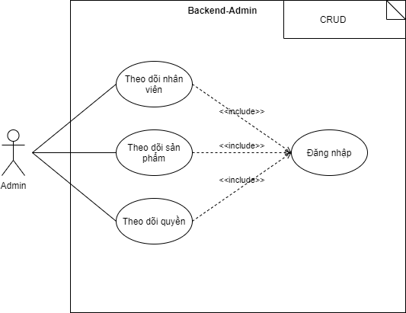

**Hình 3.Sơ đồ Use case admin**

* 1. **Sơ đồ Use case khách hàng**

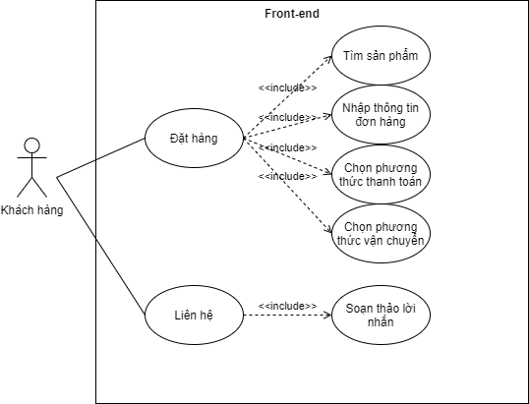

**Hình 4.Sơ đồ Use case khách hàng**

* 1. **Sơ đồ Use case quản lý kho**

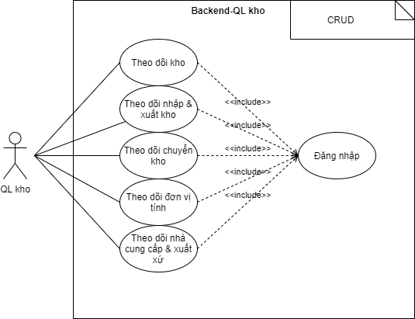

**Hình 5.Sơ đồ Use case quản lý kho**

* 1. **Sơ đồ Use case giám đốc**

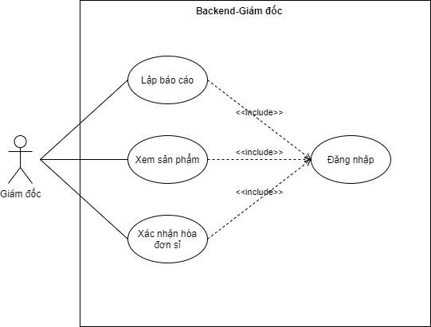

**Hình 6.Sơ đồ Use case giám đốc**

* 1. **Sơ đồ Use case kế toán**

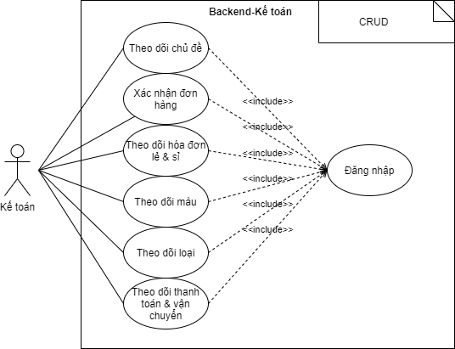

**Hình 7.Sơ đồ Use case kế toán**

* 1. **Sơ đồ Use case giao hàng**

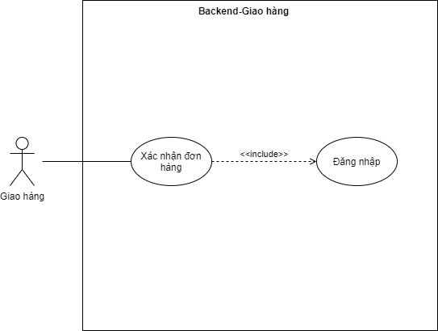

**Hình 8.Sơ đồ Use case giao hàng**

1. **Sơ đồ tuần tự**
2. **Sơ đồ tuần tự đăng nhập**

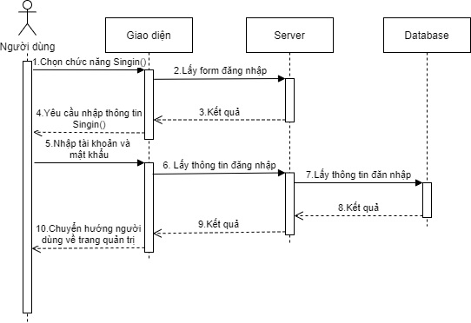

**Hình 9.Sơ đồ tuần tự đăng nhập**

1. **Sơ đồ tuần tự tìm kiếm**

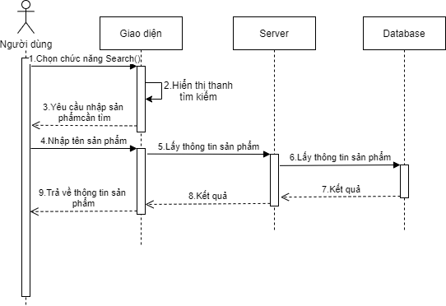

**Hình 10.Sơ đồ tuần tự tìm kiếm**

1. **Sơ đồ tuần tự liên hệ của khách hàng**

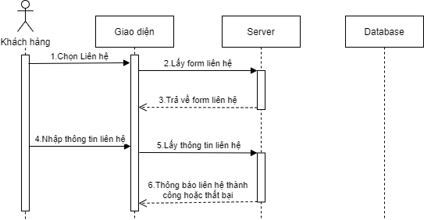

**Hình 11.Sơ đồ tuần tự liên hệ**

1. **Sơ đồ tuần tự thanh toán của khách hàng**

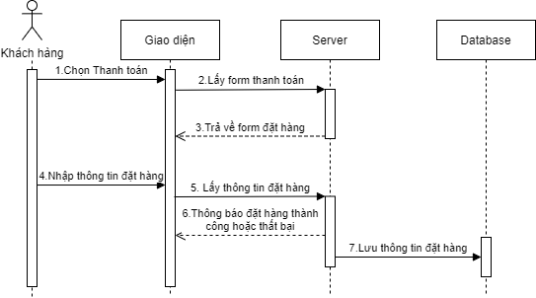

**Hình 12.Sơ đồ tuần tự thanh toán của khách hàng**

1. **Sơ đồ tuần tự quản lý nhân viên của admin**

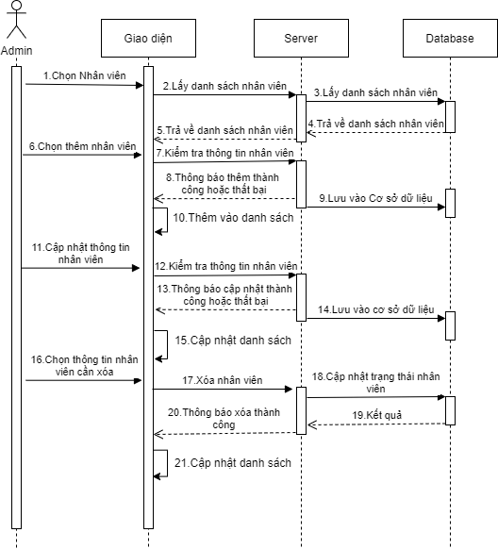

**Hình 13.Sơ đồ tuần tự quản lý nhân viên**

1. **Sơ đồ tuần tự quản lý sản phẩm của admin**

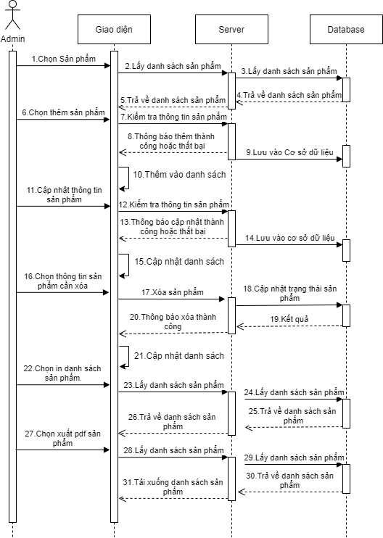

**Hình 14.Sơ đồ tuần tự quản lý sản phẩm**

1. **Sơ đồ tuần tự quản lý quyền của admin**

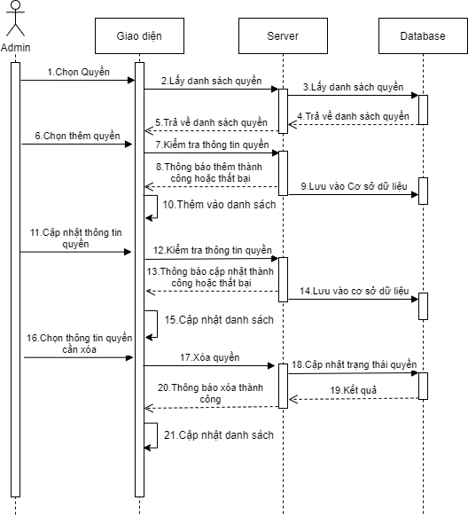

**Hình 15.Sơ đồ tuần tự quản lý quyền**

1. **Sơ đồ tuần tự lập báo cáo của giám đốc**

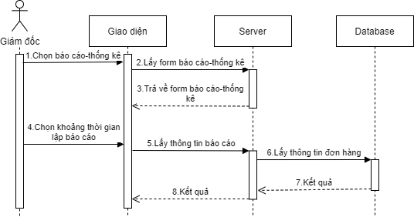

**Hình 16.Sơ đồ tuần tự lập báo cáo**

1. **Sơ đồ tuần tự xem sản phẩm của giám đốc**

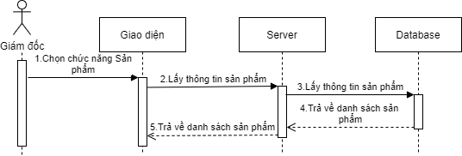

**Hình 17.Sơ đồ tuần tự xem sản phẩm**

1. **Sơ đồ tuần tự xác nhận hóa đơn sỉ của giám đốc**

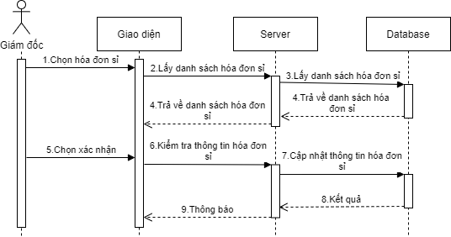

**Hình 18.Sơ đồ tuần tự xác nhận hóa đơn của giám đốc**

1. **Sơ đồ tuần tự xác nhận đơn hàng của kế toán**

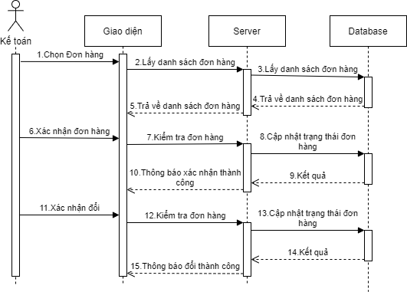

**Hình 19.Sơ đồ tuần tự xác nhận đơn hàng của kế toán**

1. **Sơ đồ tuần tự quản lý chủ đề của kế toán**

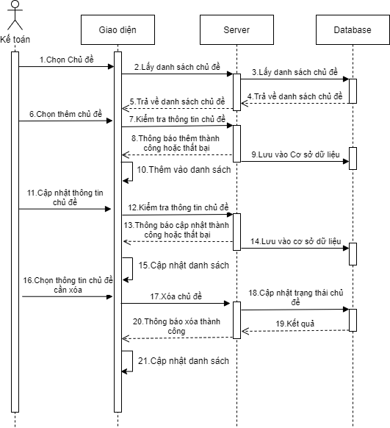

**Hình 20.Sơ đồ tuần tự quản lý chủ đề**

1. **Sơ đồ tuần tự quản lý hóa đơn lẻ của kế toán**

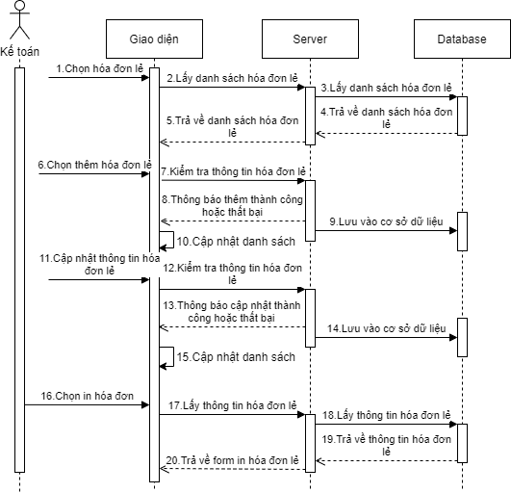

**Hình 21.Sơ đồ tuần tự quản lý hóa đơn lẻ**

1. **Sơ đồ tuần tự quản lý hóa đơn sỉ của kế toán**

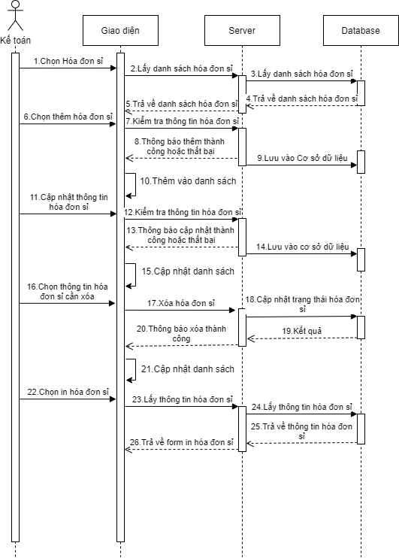

**Hình 22.Sơ đồ tuần tự quản lý hóa đơn sỉ**

1. **Sơ đồ tuần tự quản lý loại của kế toán**

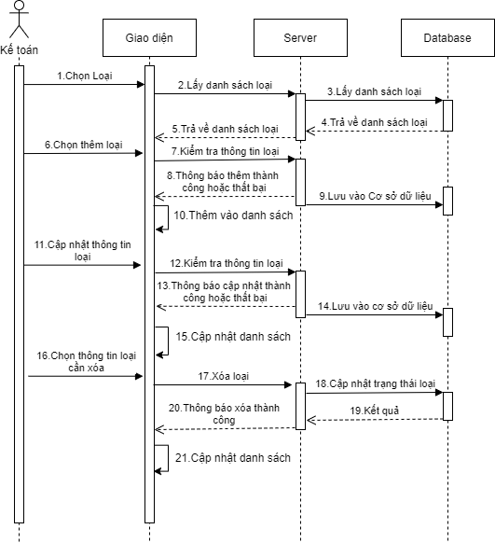

**Hình 23.Sơ đồ tuần tự quản lý loại**

1. **Sơ đồ tuần tự quán lý màu của kế toán**

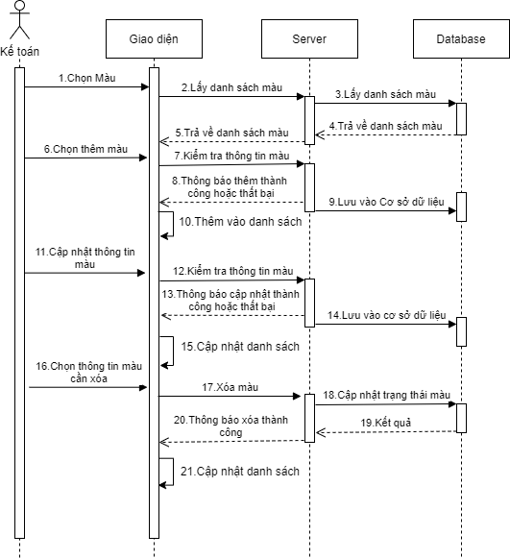

**Hình 24.Sơ đồ tuần tự quản lý màu**

1. **Sơ đồ tuần tự quản lý phương thức thanh toán của kế toán**

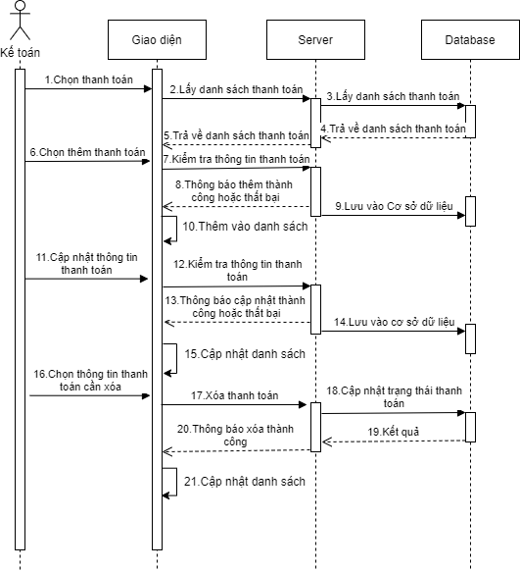

**Hình 25.Sơ đồ tuần tự quản lý phuong thức thanh toán**

1. **Sơ đồ tuần tự quản lý vận chuyển của kế toán**

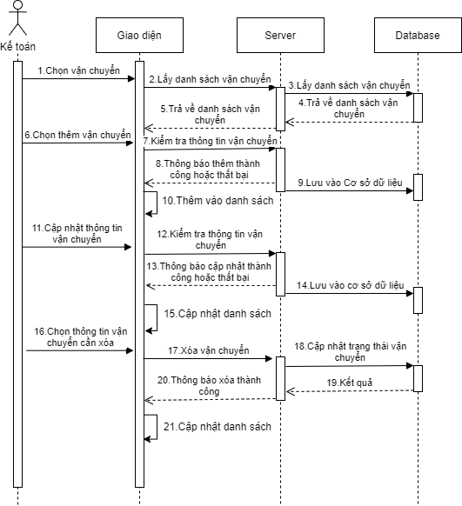

**Hình 26.Sơ đồ tuần tự quản lý vận chuyển**

1. **Sơ đồ quản lý chuyển kho của quản lý kho**

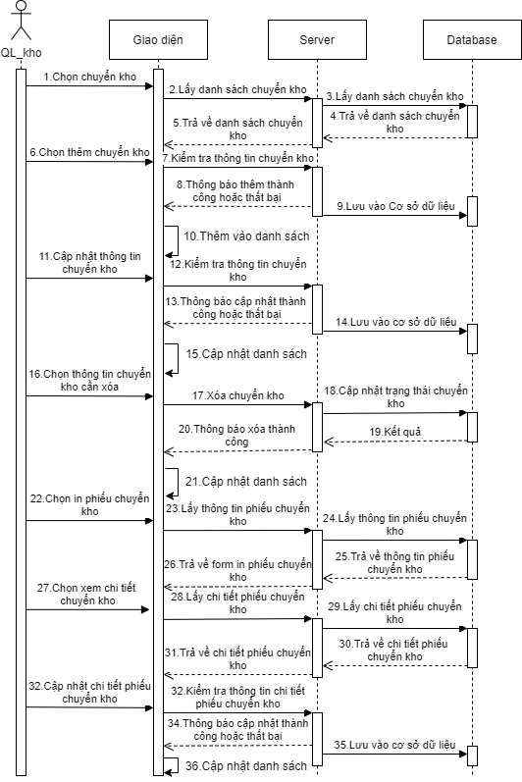

**Hình 27.Sơ đồ tuần tự quản lý chuyển kho**

1. **Sơ đồ quản lý nhập kho của quản lý kho**

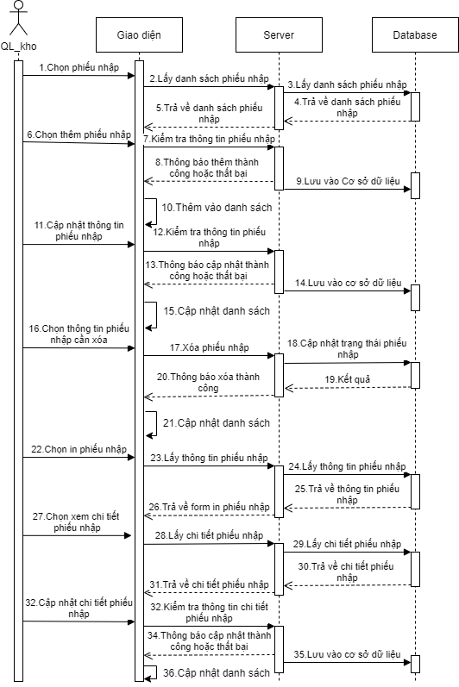

**Hình 28.Sơ đồ tuàn tự quản lý nhập kho**

1. **Sơ đồ quản lý xuất kho của quản lý kho**

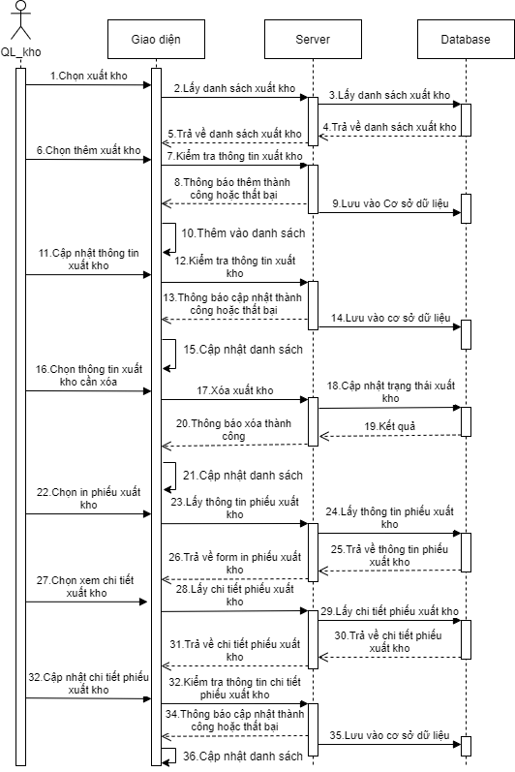

**Hình 29.Sơ đồ tuần tự quản lý xuất kho**

1. **Sơ đồ quản lý đơn vị tính của quản lý kho**

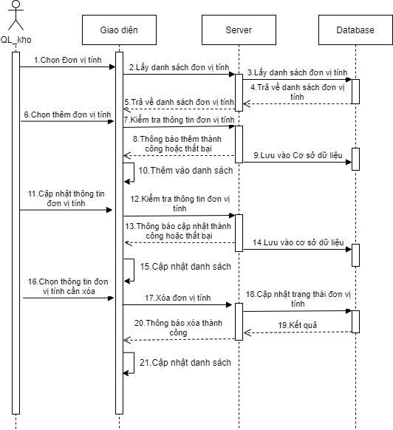

**Hình 30.Sơ đồ tuần tự quản lý đơn vị tính**

1. **Sơ đồ quản lý kho**

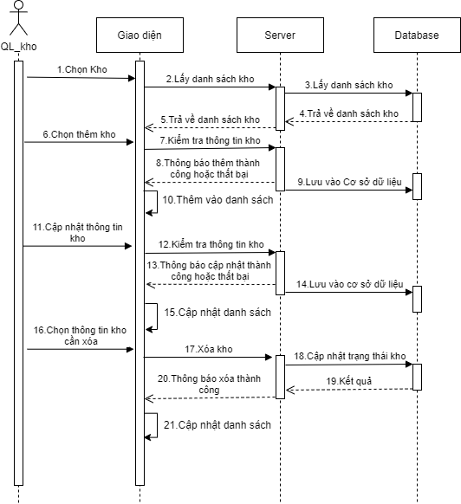

**Hình 31.Sơ đồ tuần tự quản lý kho**

1. **Sơ đồ quản lý nhà cung cấp của quản lý kho**

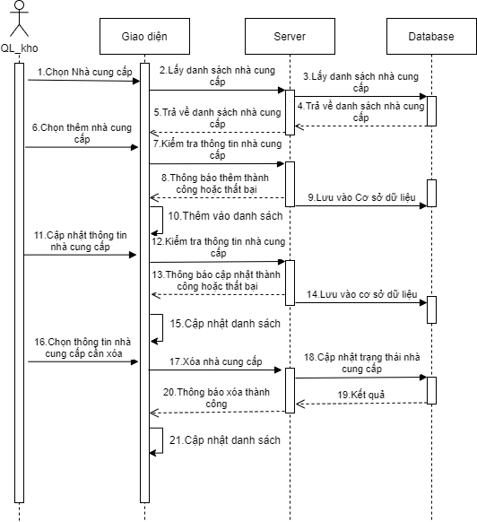

**Hình 32.Sơ đồ tuần tự quản lý nhà cung cấp**

1. **Sơ đồ quản lý xuất xứ của quản lý kho**

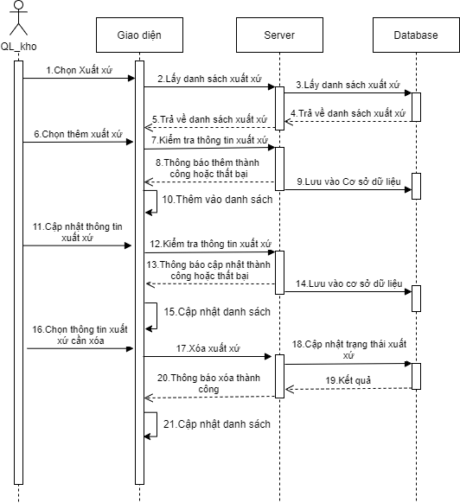

**Hình 33.Sơ đồ tuần tự quản lý xuất xứ**

1. **Sơ đồ xác nhận đơn hàng của giao hàng**

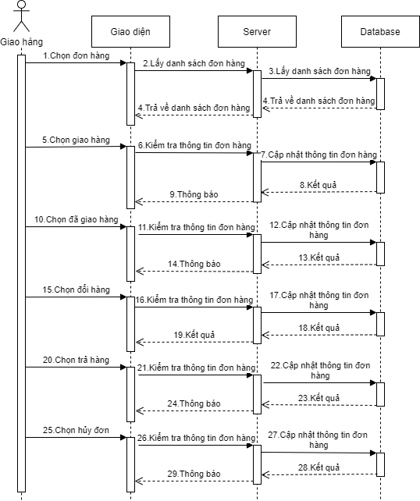

**Hình 34.Sơ đồ tuần tự xác nhận đơn hàng của giao hàng**

1. **Kết quả xây dựng giao diện**
2. **Giao diện trang đăng nhập**
3. **Giao diện trang tạo tài khoảm**
4. **Giao diện trang chủ**
5. **Giao diện trang sản phẩm**
6. **Giao diện quản trị**
7. **Giao diện trang nhập kho**
8. **Giao diện trang xuất kho**
9. **Giao diện trang chuyển kho**
10. **Form hóa đơn**
11. **Form PDF**
12. **Form in danh sách sản phẩm**

# CHƯƠNG 4: KIỂM THỬ

1. **Mục tiêu**

* Giúp tìm ra lỗi (nếu có) với chi phí thấp nhất.
* Chứng minh phẩn mềm hoạt động đúng với đặt tả.
* Giúp cho giai đoạn bảo trì, nâng cấp sau này trở nên dễ dàng và tốn ít thời gian hơn.

1. **Các trường hợp kiểm thử**
2. **Đăng nhập**

* Mục tiêu : Kiểm thử chức năng đăng nhập có hoạt động đúng như đặc tả hay không.
* Kết nhập

|  |  |
| --- | --- |
| **Trường hợp** | **Input** |
| 1 | Tài khoản : admin  Mật khẩu : 123456 |
| 2 | Tài khoản : ntttrang  Mật khẩu : 12345 |
| 3 | Tài khoản : dtct  Mật khẩu : 123456 |

**Bảng 31.Kết nhập đăng nhập**

* Kết xuất

|  |  |  |
| --- | --- | --- |
| **Trường hợp** | **Kết quả mong đợi** | **Kết quả** |
| 1 | Đăng nhập thành công | Thành công |
| 2 | Thông báo “Không đúng mật khẩu” | Thất bại |
| 3 | Thông báo “Không đúng tài khoản” | Thất bại |

**Bảng 32.Kết xuất đăng nhập**

1. **Tạo tài khoản**

* Mục tiêu : Kiểm thử chức năng tạo tài khoản có hoạt động đúng đặc tả hay không.
* Kết nhập

|  |  |
| --- | --- |
| **Trường hợp** | **Input** |
| 1 | Nhập đầy đủ thông tin |
| 2 | Nhập thiếu một trường dữ liệu |
| 3 | Nhập sai một trường dữ liệu |

**Bảng 33.Kết nhập tạo tài khoản**

* Kết xuất

|  |  |  |
| --- | --- | --- |
| **Trường hợp** | **Kết quả mong đợi** | **Kết quả** |
| 1 | Tạo tài khoản thành công | Thành công |
| 2 | Thông báo “Không được để trống” | Thành công |
| 3 | Thông báo “Thông báo phải đúng định dạng” | Thành công |

**Bảng 34.Kết xuất tạo tài khoản**

1. **Thêm sản phẩm**

* Mục đích : Kiểm thử chức năng thêm sản phẩm có hoạt động đúng đặc tả hay không.
* Kết nhập

|  |  |
| --- | --- |
| **Trường hợp** | **Input** |
| 1 | Nhập đầy đủ thông tin |
| 2 | Nhập thiếu một trường dữ liệu |
| 3 | Nhập sai một trường dữ liệu |

**Bảng 35.Kết nhập thêm sản phẩm**

* Kết xuất

|  |  |  |
| --- | --- | --- |
| **Trường hợp** | **Kết quả mong đợi** | **Kết quả** |
| 1 | Thêm sản phẩm thành công | Thành công |
| 2 | Thông báo “Không được để trống” | Thành công |
| 3 | Thông báo “Thông báo phải đúng định dạng” | Thành công |

**Bảng 36.Kết xuất thêm tài khoản**

1. **Sửa sản phẩm**

* Mục đích : Kiểm thử chức năng sửa sản phẩm có hoạt động đúng đặc tả hay không.
* Kết nhập

|  |  |
| --- | --- |
| **Trường hợp** | **Input** |
| 1 | Nhập đầy đủ thông tin |
| 2 | Nhập thiếu một trường dữ liệu |
| 3 | Nhập sai một trường dữ liệu |

**Bảng 37.Kết nhập sửa sản phẩm**

* Kết xuất

|  |  |  |
| --- | --- | --- |
| **Trường hợp** | **Kết quả mong đợi** | **Kết quả** |
| 1 | Sửa phẩm thành công | Thành công |
| 2 | Thông báo “Không được để trống” | Thành công |
| 3 | Thông báo “Thông báo phải đúng định dạng” | Thành công |

**Bảng 38.Kết xuất sửa sản phẩm**

1. **Xóa sản phẩm**

* Mục đích: Kiểm thử chức năng xóa sản phẩm có hoạt động đúng đặc tả hay không.
* Kết quả mong đợi: Xóa sản phẩm thành công và hiển thị thông báo “Xóa thành công”.
* Kết quả: Thành công

1. **Nhập kho**

* Mục đích : Kiểm thử chức năng nhập kho có hoạt động đúng đặc tả hay không.
* Kết nhập

|  |  |
| --- | --- |
| **Trường hợp** | **Input** |
| 1 | Nhập đầy đủ thông tin |
| 2 | Nhập thiếu một trường dữ liệu |
| 3 | Nhập sai một trường dữ liệu |

**Bảng 39.Kết nhập nhập kho**

* Kết xuất

|  |  |  |
| --- | --- | --- |
| **Trường hợp** | **Kết quả mong đợi** | **Kết quả** |
| 1 | Nhập kho thành công | Thành công |
| 2 | Thông báo “Không được để trống” | Thành công |
| 3 | Thông báo “Thông báo phải đúng định dạng” | Thành công |

**Bảng 40.Kết xuất nhập kho**

# KẾT LUẬN

1. **Kết quả đạt được**
2. **Về lý thuyết**:

* Hiểu sâu hơn về Framework Laravel cũng như ngôn ngữ PHP.
* Nâng cao khả năng tìm tòi, học hỏi, khả năng đọc hiểu tài liệu.
* Hiểu cách kết hợp các kiến thức hỗ trợ : HTML, CSS, MySQL,… với kiến trúc MVC một cách chặt chẽ.
* Tích lũy thêm kinh nghiệm về xây dựng và phát triển một phần mềm lớn.

1. **Về ứng dụng**:

* Xây dựng thành công phần mềm “bán hàng tích hợp tác vụ bán hàng”.
* Hệ thống được chạy thử nghiệm thành công trên hosting và tốc độ xử lý ở mức chấp nhận được.

1. **Hướng phát triển**

* Hoàn thiện các chức năng còn thiếu trong phần mềm
* Phát triển thêm các chức năng mới nhằm đáp ứng nhu cầu người dùng.

# TÀI LIỆU THAM KHẢO

[1] Framework laravel 5.5

[2] HTML, CSS, Bootstrap

[3] Github

[]